Тема урока: Феодальная раздробленность на Руси.
Цели урока: познакомить учащихся с периодом феодальной раздробленности Руси; выявить причины и последствия данных исторических событий.

Задачи урока:
Образовательная- выяснить причины раздробленности; выявить положительные и отрицательные последствия раздробленности.
Развивающая- способствовать развитию умения прослеживать причинно – следственные связи, работать с текстом учебника, историческим документом, картой; выстраивать логические цепочки, выдвигать умозаключения; выделять главное в объяснении учителя.
Воспитательная- создавать условия для воспитания у учащихся чувства патриотизма.
Регулятивные УУД: характеризовать, соотносить, анализировать текст, чтобы правильно определять особенности для дальнейшей классификации, самостоятельно принимать решения;
Коммуникативные УУД: правильно применить речевые средства используемые в соответствии с целями и задачами коммуникаций, чтобы правильно выражать свои эмоции, мысли, а также развивать навыки работы в группе, умение слушать одноклассников;
Личностные УУД- способствовать развитию интереса к изучению истории Отечества, патриотизма, а также правильно характеризовать деятельность исторических личностей.

Оборудование: учебник, карта периода феодальной раздробленности Руси, контурные карты и атласы, дополнительный материал для работы в группах, презентация.

Ход урока.
- Организационный момент(приветствие, проверка присутствующих)
- Мотивационно- целевой этап(проверка домашнего задания).
Эпиграф урока:
В монастырской келье узкой
В четырех глухих стенах
О земле о древнерусской,
Быль записывал монах.
Он писал зимой и летом,
Озарённый тусклым светом,
Он писал из года в год
Про великий наш народ
Давайте вспомним, что писал монах Нестор в «Повести временных лет» о ранней истории нашего народа.
Послушайте извлечения из Повести временных лет монаха Киево-Печерского Нестора и определите, о каких событиях говорится в этих отрывках?
1. «Земля наша велика и обильна, а порядка в ней нет. Приходите княжить и владеть нами». (Призвание варягов).
2. «Затем послал князь по всему городу сказать: «Если не придет кто завтра на реку – будь то богатый или бедный, или нищий или раб – будет мне врагом». (Крещение Руси).
3. «В тот год сказала дружина Игорю: «Отроки Свенельдаизоделись оружием и одеждой, а мы наги. Пойдем, князь, с нами за данью, и себе добудешь, и нам. И послушал их Игорь, пошел за данью, и прибавил к прежней дани новую». (Восстание древлян).
4. «Уже нам некуда деться. Так не посрамим земли Русской, но ляжем костьми, ибо мертвые сраму не имут». (Походы князя Святослава).
5. «Пошел Святослав на хазар. Услышав же, хазары вышли навстречу во главе со своим князем Коганом, и сошлись биться, и в битве одолел Святослав хазар и столицу их и Белую Вежу взял. И победил ясов и касогов…» (Уничтожение Святославом Хазарского каганата).
Найти соответствие между первыми киевскими князьями и датами правления:
Первые киевские князья | Даты правления
- Игорь | А) 1019- 1054 г.г.
- Ярослав Мудрый | Б) 862 г.
- Рюрик | В) 882-912 г.г.
- Олег | Г) 1125-1132 г.г.
- Мстислав Великий | Д) 912-945 г.г.

Ключ к заданию:(1-Д, 2-А, 3-Б, 4- В, 5-Г)

Найти соответствие между первыми киевскими князьями и событиями:
Первые киевские князья | События
- Владимир Святой | А) Уничтожение Хазарского каганата
- Игорь | Б) Объединение Киева и Новгорода
- Святослав | В) Восстание древлян
- Олег | Г) Крещение Руси
- Владимир Мономах | Д) съезд князей в Любече

Ключ к заданию: (1-Г, 2-В, 3-А, 4- Б, 5-Д)

Определить направления деятельности киевских князей Владимира Святого, Ярослава Мудрого и Владимира Мономаха:
Направления деятельности | Первые киевские князья  (заполняют ученики)
- Крещение Руси
- Строительство храма святой Софии в Киеве
- Строительство первой церкви в Киеве - Десятинной
- Прекращение княжеских междоусобиц
- Составление первого сборника законов
- Установление родственных отношений с монархами Европы
Ответы: Владимир Святой- 1, 3; Владимир Мономах- 4; Ярослав Мудрый- 2,5,6.
- Изучение новой темы.
Комментарий учителя:
Ребята, давайте вспомним, к чему призывал Владимир Мономах в написанном им «Поучении»?
(Ответы: Владимир Мономах завещал жить в мире и согласии, творить добро, не держать зла и не иметь злых, жестоких мыслей).
Хорошо, а как вы думаете, в первую очередь к кому было обращено это послание?
(Ответы: к детям и внукам, настоящим и будущим удельным князьям)
Да, все правильно, а почему? Отчего стремился уберечь Владимир Мономах своих потомков?
(Ответы: от княжеских разорительных междоусобиц, князь стремился предостеречь от повторения событий, предшествовавших Любеческому съезду князей)
Молодцы, все верно, а теперь подумайте, удалось ли потомкам Владимира Мономаха выполнить его завещание жить в мире и согласии?
(Ответы: сын Владимира Мономаха- Мстислав Великий выполнил завещание отца, но в дальнейшем усобицы на Руси возобновились с новой силой)
Да, к сожалению, после смерти в 1132 г. Мстислава Великого Русь окончательно распалась на несколько частей. Наступило время, которое летописец охарактеризовал горькими словами «Раздрася вся Русская земля».
Итак, в середине XII в. Русь распалась на 15 самостоятельных княжеств. Давайте разберемся в причинах, которые привели к этому. Учитель подводит учащихся к выполнению данного задания, используя педагогический прием «Фишбоун». На доске чертит схему, затем ученики формируют «скелет», поочередно вписывая причины феодальной раздробленности, таким образом отвечая на поставленный вопрос.
порядок управления в Древнерусском государстве (назначение великим князем в волости наместников князей, которые чувствовали себя самостоятельными правителями, и стремились отделиться от Киева) | неудачный порядок престолонаследия (горизонтальный, не от отца к сыну, а по старшинству в роде) | упадок Киева в связи с внешней угрозой, Киев терял свое значение как центра Русского государства
Проблема:Выводы:
Причины распада Древней Руси Раздробленность на Руси была неизбежна
(«голова рыбы») («хвост»)
рост новых городов | основой богатства бояр становилась эксплуатация зависимого сельского населения внутри вотчин | упадок торгового пути «из варяг в греки» | натуральное хозяйство | Отсутствие тесных торговых связей между княжествами

Работа с картой (учитель показывает на карте, ученики находят в атласе):
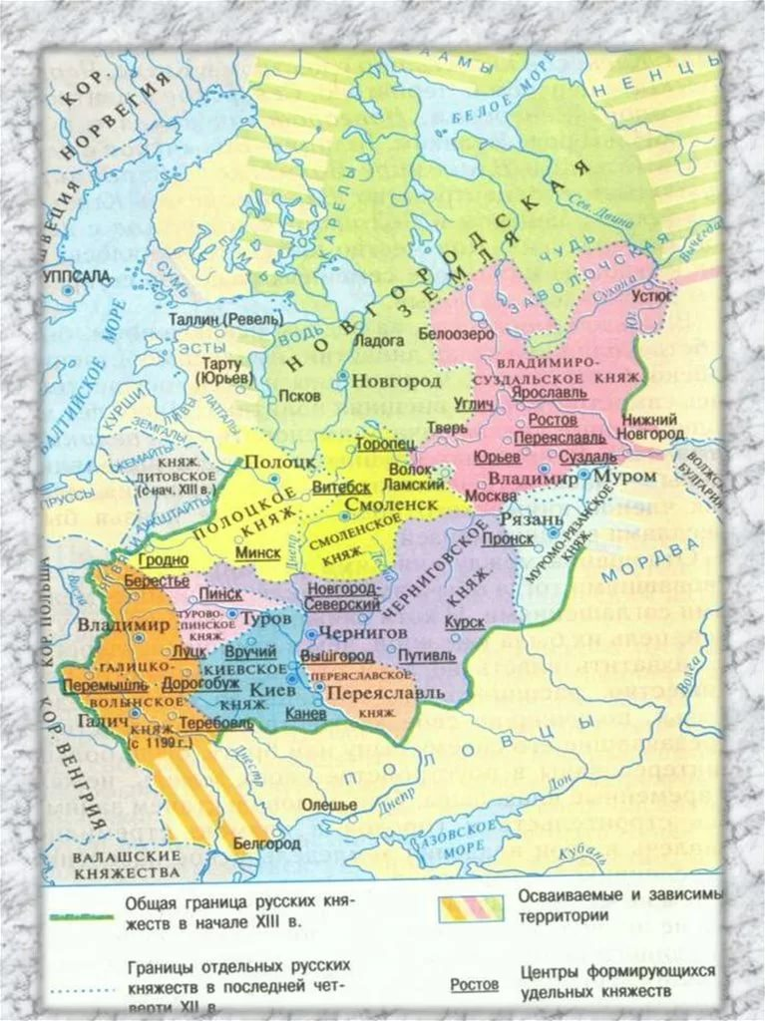
Задания учащимся в контурных картах:
1) Закрасьте разными цветами территории княжеств и земель, которые появились в XII в,подпишите их названия.
2) Нанесите на карту город, который продолжал считаться столицей, подпишите его название.

Учитель организует проблемную беседу и формулирует проблемный вопрос урока:
Как отразилась феодальная раздробленность на развитии русских земель? Можно ли утверждать, что феодальная раздробленность принесла на Русь только негативные или только позитивнее последствия?
Ученики делятся на группы, одна должна определить положительные стороны феодальной раздробленности на Руси, вторая- отрицательные. Каждая группа работает с источниками информации: учебником, текстом «Слова о полку Игореве» и готовит развернутый ответ на поставленные задачи. Затем представители каждой группы поочередно выходят к доске и заполняют следующую таблицу, остальные ученики делают соответствующие записи в рабочих тетрадях:

Положительные стороны феодальной раздробленности | Отрицательные последствия
рост и развитие городов | постоянные княжеские усобицы и борьба за киевский престол (по причине отсутствия строго определенного порядка наследования киевского престола)
складывание новых торговых путей | дробление княжеств между наследниками
культурное и хозяйственное развитие отдельных земель | ослабление обороноспособности и политического единства
- | отсутствуют тесные экономические и торговые связи между княжествами (вследствие преобладания натурального хозяйства)
- | княжества не хотят подчиняться Киеву, стремятся к самостоятельности

Выводы: таким образом, отрицательных последствий феодальной раздробленности оказалось больше, чем положительных сторон. Вследствие ослабления обороноспособности и утраты политического единстварусские княжества в первой половине XIII века окажутся перед новой внешней угрозой и не смогут ей противостоять, что приведет к тому, что русские земли окажутся на 240 лет в зависимости от Золотой Орды. Но об этом мы узнаем чуть позже.
Комментарий учителя: и все же, несмотря на все вышеуказанные процессы, русские люди продолжали себя ощущать единой нацией, сохранилось понятие Русской земли. Давайте вместе подумаем, какие факторы этому способствовали.
Ответы учащихся:
-люди говорили на одном языке;
- исповедовали одну веру- православие;
- у русской православной церкви был единый глава- митрополит;
- на всей территории Руси действовали законы Русской Правды;
- проживали представители единой древнерусской народности.
Комментарий учителя: все верно, молодцы. А теперь выделим экономические и политические черты, присущие каждому княжеству в отдельности.
Ответы учащихся:
- в каждом княжестве были собственные войско, деньги, меры веса и длины;
- собственная княжеская династия;
- велась самостоятельная внешняя политика, направленная на расширение собственных земель.
Комментарий учителя: ребята, а теперь давайте посмотрим на процессы феодальной раздробленности на Руси глазами современника – летописца, создателя великолепного памятника древнерусской литературы- «Слова о полку Игореве». На уроках литературы вам еще предстоит познакомиться с этим произведением. Известны литературные переводы со старославянского на современный русский язык В.А. Жуковского, Н.А. Заболоцкого, Д.С. Лихачева. «Слово о полку Игореве» повествует о неудачном походе новгород-северского князя Игоря Святославовича против половцев в 1185 г. Описание этого похода служит автору поводом для размышления о судьбе Русской земли. Ставится вопрос: почему войско князя было разбито половцами? Используя текст «Слова…», давайте найдем ответы на вопросы, поставленные автором.
Ответы (цитаты из «Слова…»): «Из-за усобиц ведь началось началось насилие от земли половецкой!», «Не вздымайте более стягов своих, вложите в ножны мечи свои затупившиеся, ибо потеряли уже дедовскую славу».
Таким образом, автор, обращаясь к современным ему князьям, ставил им в пример Владимира Святого, Ярослава Мудрого, Владимира Мономаха, при которых Русь была единой и непобедимой.
Безусловно, самым ярким моментом «Слова…», настоящей поэмой является «Плач Ярославны», песнь княгини по погибшему мужу. Давайте прочитаем отрывок из «Слова…» в переводе Н.А. Заболоцкого:
Над широким берегом Дуная,
Над великой Галицкой землей
Плачет, из Путивля долетая,
Голос Ярославны молодой:

— Обернусь я, бедная, кукушкой,
По Дунаю-речке полечу
И рукав с бобровою опушкой,
Наклонясь, в Каяле омочу.

Улетят, развеются туманы,
Приоткроет очи Игорь-князь,
И утру кровавые я раны,
Над могучим телом наклонясь.

Лишь заря займется поутру,
Ярославна, полная печали,
Как кукушка, кличет на юру:

— Что ты, Ветер, злобно повеваешь,
Что клубишь туманы у реки,
Стрелы половецкие вздымаешь,
Мечешь их на русские полки?

Чем тебе не любо на просторе
Высоко под облаком летать,
Корабли лелеять в синем море,
За кормою волны колыхать?

Ты же, стрелы вражеские сея,
Только смертью веешь с высоты.
Ах, зачем, зачем мое веселье
В ковылях навек развеял ты?
КняжнаЕфросинья Ярославовна воссоздана во множестве художественных образов, ее портрет писали И.С. Глазунов, В.Г. Перов и другие художники- см. слайды:

«Ярославна» И.С.Глазунов, 1986, Московская государственная картинная галерея народного художника СССР Ильи Глазунова.
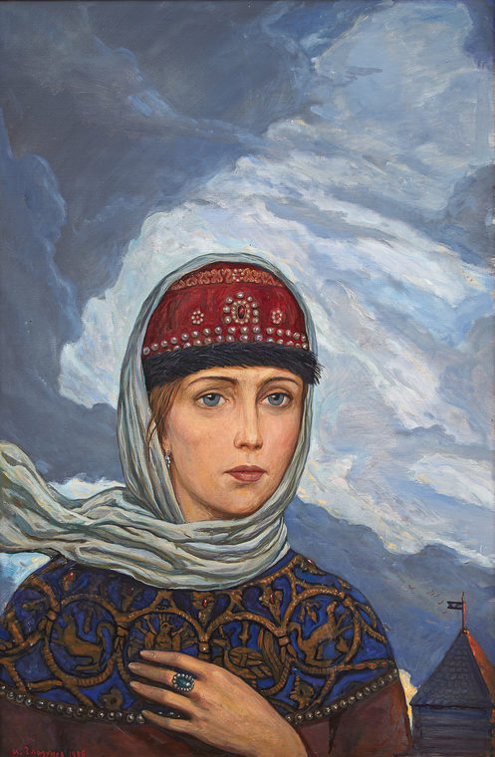
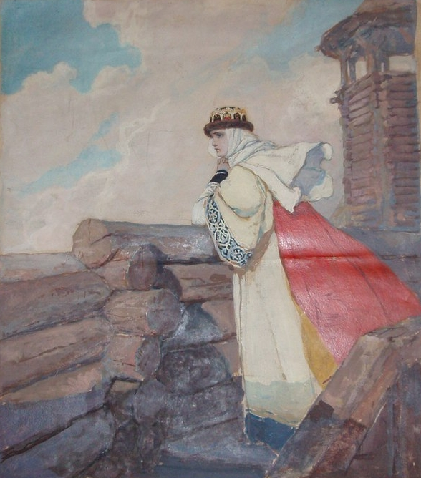
«Плач Ярославны» В.Г. Перов, 1881, частная коллекция
Поход новгород-северского князя против половцев изображен на картине Н.К. Рериха «Поход Игоря» 1941, Государственный Русский музей (см.слайд):
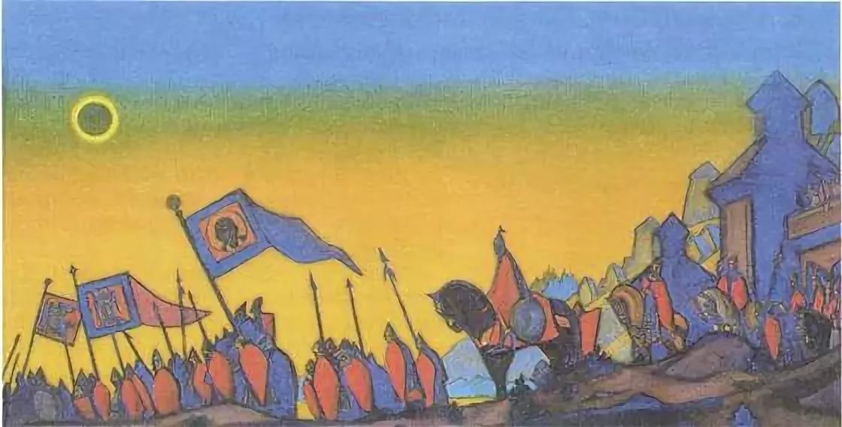
- Закрепление:
Тест по теме «Феодальная раздробленность русских земель»
Вариант 1.
- Что означало выражение «Пусть каждый держит отчину свою?»
- прекращение междоусобиц
- право князей определять вероисповедание своих подданных
- прекращение совместных военных действий против половцев
- начало периода феодальной раздробленности
- Выражение «Раздрася вся Русская земля» возникло в :
- X в.
- XI в.
- XII в.
- XIII в.
- Каково было последствие феодальной раздробленности:
- развитие хозяйственной и культурной жизни
- уничтожение феодальных отношений
- ликвидация половецкой опасности
- прекращение междоусобных войн
- В отличие от времени княжения Ярослава Мудрого в период феодальной раздробленности:
- на Руси существовали единые меры длины и веса
- в каждом княжестве говорили на своем языке
- в городах возникло летописание
- каждое княжество самостоятельно определяло свою внутреннюю политику
- Какое произведение посвящено неудачному походу на половцев в 1185 г:.
- «Повесть временных лет»
- «Житие Бориса и Глеба»
- «Слово о законе и благодати»
- «Слово о полку Игореве»
- Крупное земельное владение, передаваемое по наследству, называлось_____________________________
Вариант 2.
- Что означало выражение «Раздрася вся Русская земля»?
- наступление периода феодальной раздробленности
- рост крестьянских выступлений
- возникновение феодального строя
- переход от родовой общины к соседской
- На Руси феодальной раздробленности окончательно установилась в:
- X в.
- XI в.
- XII в.
- XIII в.
- Каково было последствие феодальной раздробленности?:
- прекращение строительства новых городов
- упадок вотчинного землевладения
- ликвидация княжеской власти
- усиление междоусобиц
- В отличие от времени княжения Ярослава Мудрого в период феодальной раздробленности:
- каждое княжество самостоятельно осуществляло свою внешнюю политику
- в каждом княжестве существовало свое вероисповедание
- прекратились набеги кочевников
- перестали судить по законам «Русской Правды»
5.В «Слове о полку Игореве» рассказывается о:
1) гибели князя Игоря в 945 г.
2) походе новгород-северского на половцев
3) взятии города Константинополя русским войском
4) призвании варягов на Русь
6. Владения младших членов княжеского рода назывались______________________

Ключи к тестам.
Варианты/вопросы | 1 | 2 | 3 | 4 | 5 | 6
1 | 4 | 3 | 1 | 4 | 4 | вотчина
2 | 1 | 3 | 4 | 1 | 2 | уделы

Тест повышенной сложности.

- Была ли феодальная раздробленность закономерным или случайным явлением? Объясните свой ответ.
- Некоторые историки объясняют возникновение феодальной раздробленности жадностью князей. Согласны ли вы с этим утверждением? Объясните свой ответ.
- Выделите общие черты в деятельности князей Юрия Долгорукого и Андрея Боголюбского.
- Прочитайте отрывок из сочинения русского историка. Где происходили описываемые события? Приведите доказательства из документа.
«Ударили в вечевой колокол: настал грозный час суда народного. Со всех сторон бежали к Святой Софии решить судьбу Отечества. Первым определением сего шумного веча было изгнать Ярослава….. вручили князю грамоту обвинительную: «Для чего завладел ты двором Морткинича? Для чего взял серебро с бояр Никифора, Романа и Варфоломея? Для чего выводишь отсюда иноземцев? Да будет ныне конец твоему господству?»
- Прочитайте отрывок из сочинения русского историка. Где происходили описываемые события, какими выдержками из текста это подтверждается? Обоснуйте свое мнение.
«Пользуясь близостью своей к вечевой площади, славяне в доспехах «подсели» на вече и разогнали безоружных заречан Софийской стороны, многих бояр избили……Волховский мост разметали…. Однако много сел у славян пограбили, много и невиновных людей погибло, посадничество дали третьему боярину и на том помирились».
Ответы к тесту повышенной сложности.
- Феодальная раздробленность явилась закономерным итогом предыдущего экономического и социально-политического развития. Ее причины: господство натурального хозяйства; упадок торгового пути «из варяг в греки» и падение значения Киева; развитие вотчинного землевладения; отсутствие твердого и определенного порядка наследования; создание и укрепление аппарата д
- Причины возникновения феодальной раздробленности: господство натурального хозяйства; упадок торгового пути «из варяг в греки» и падение значения Киева; развитие вотчинного землевладения; отсутствие твердого и определенного порядка наследования; создание и укрепление аппарата доку
- Князья Юрий Долгорукий и Андрей Боголюбский проводили активную политику, целью которой было укрепление и расширение территории Владимиро-Суздальского княжества. Князья основывали новые города, организовывали военные походы, в том числе против Киева.
- В отличие от Юрия Долгорукого целью Андрея Боголюбского никогда не был киевский престол, свое внимание он сосредоточил на возвышении Владимиро-Суздальского княжества и укреплении собственной власти.
- Доказательством того, что описываемые события происходили в Новгороде, служит упоминание о вече, которое обладало верховной властью, имело право приглашать князей из других земель, заключать с ними договор, предъявлять им обвинения и, в случае нарушения договора, изгонять из Новгорода. Дополнительным подтверждением является упоминание о храме Святой Софии.
- События, описанные в документе, произошли в Новгороде Великом. Река Волхов делила Новгород на две половины или стороны; первая называлась Торговой, вторая носила название Софийской с тех пор, как в конце X века, по принятии христианства Новгородом, на этой стороне был построен храм Святой Софии. Обе стороны соединялись мостом через реку Волхов. В документе упомянуто вече. Одной из функций новгородскоговече, которое обладало верховной властью в Новгороде, был выбор посадника.
Домашнее задание: параграф 12 учебника, вопросы и задания на стр. 107. Задание повышенной сложности: напишите эссе на темы: «Можно ли было предотвратить наступление феодальной раздробленности на Руси? Свой ответ обоснуйте».

